Муниципальное бюджетное общеобразовательное учреждение

«Средняя общеобразовательная школа № 25»

**Семинар-практикум**

**«Приобщение дошкольников к книге и чтению: игровые технологии и методические подсказки»**

*Разработала: Котова Марина Павловна,*

*старший воспитатель*

*МБОУ «Средняя общеобразовательная школа № 25»*

**г. Бийск, 2025 г.**

**Тема:** «Приобщение дошкольников к книге и чтению: игровые технологии и методические подсказки».

**Вид:** обучающий, практический.

**Целевая аудитория:** педагогические работники, молодые специалисты образовательного учреждения (дошкольный уровень).

**Продолжительность:** 1 час 20 мин.

**Цель:** Повышение уровня профессионального мастерства педагогов по вопросу приобщения дошкольников к книге и чтению.

**Задачи:**

1. Расширить знания педагогов о современных формах, методах и приемах приобщения детей к книге и чтению.
2. Активизировать интеллектуальную, творческую и профессиональную компетенции педагогов. Совершенствовать педагогическое мастерство.
3. Повысить мотивацию педагогов к применению современных педагогических методов и приемов в образовательном процессе.

**Оборудование и материалы:** проектор, экран, 3 ноутбука, «Дерево ожиданий», листья-стикеры, «волшебная палочка», рабочие программы педагогов на каждую возрастную группу, ФОП ДО; художественные материалы (цветные карандаши, фломастеры, клей-карандаш и т.д.); «мешок историй» с атрибутами (книга, раскраски, иллюстрации, персонажи сказки, трафареты, развивающая игра и т.д.); палочки Кюизенера и квадрат Воскобовича, блоки Дьенеша (по 2 комплекта), герои к сказке «Кот, петух и лиса» (иллюстрированные, можно использовать от любого вида театра); интеллект-карта к сказке «Колобок», материалы для составления интеллект-карт к рассказам Н. Носова «Живая шляпа», «Машкина каша» (2 белых листа картона, художественные материалы, набор небольших иллюстраций к рассказам, на бумажном носителе содержание рассказов); карточки гексы к сказкам А.С. Пушкина «Сказка о золотом петушке» и «Сказка о золотой рыбке», гекс-карта подсказка; электронные материалы для каждой рабочей группы для создания виртуальных экскурсий по рассказам В.В. Бианки «Как муравьишка домой спешил», «Кто чем поет» (шаблоны презентаций, герои-ведущие, набор картинок к рассказам).

Презентация к семинару, презентация к виртуальной экскурсии «Первая охота».

**Ход семинара-практикума.**

*При входе каждый педагог получает цветную фишку (синяя, зеленая), в соответствие с цветом фишки располагается за своим столом, таким образом, педагоги разделены на 2 рабочие группы*

**Вводная часть.**

Слайд 1

Ведущий (старший воспитатель): Добрый день, уважаемые коллеги. Тема нашего сегодняшнего семинара «Приобщение дошкольников к книге и чтению: игровые технологии и методические подсказки».

Ведущий: У каждого из вас на столах есть небольшие «листочки-стикеры», предлагаю вам их заполнить – зафиксировать свои ожидания, и разместить их на нашем «Дереве ожиданий».

*Участники пишут свои ожидания от семинара и по очереди помещают их на дерево (3-4 минуты.*

Ведущий: Чтобы вы почувствовали себя свободно и могли активно включиться в работу семинара, разрешите начать нашу встречу с приятных воспоминаний. Каждый из нас когда-то в детстве любил слушать книги, которые читали родные или воспитатели в детском саду. Предлагаю вам вспомнить любимую книгу или сказку, и главных героев из нее. Давайте встанем в круг. У меня есть «волшебная палочка», мы с вами будем передавать ее по кругу. Передающий называет сказку, а принимающий – персонаж из названной сказки. Я начну – сказка «Золушка», герой – мачеха (Золушка, отец-лесничий, сестры и т.д.).

*Участники образуют круг, поочередно передавая друг другу предмет, называют произведения. (4-5 минут)*

Ведущий: Спасибо, коллеги, как много вы знаете разных произведений и сказок. Я думаю – наши воспитанники в надежных руках.

**Основная часть.**

Слайд 2

Ведущий: Свое выступление я хочу начать со слов Василия Александровича Сухомлинского «Чтение – это окошко, через которое дети познают и видят мир и самих себя».

Мы с вами знаем, дошкольное детство – это особый период в жизни человека, так как именно в дошкольном детстве закладываются основы умственного, трудового и эстетического развития, активно познается окружающий мир. Полученные в этот период знания являются фундаментом при формировании интеллекта личности в целом. Художественная литература открывает и объясняет ребенку жизнь общества и природы, мир человеческих чувств и взаимопониманий. Художественные образы литературы глубоко затрагивают чувства детей. В процессе слушания ребенок переживает вместе с героями их радости и неудачи, живо откликается на все, что с ним происходит. Литературное произведение развивает мышление и воображение ребенка, обогащает его эмоции, дает прекрасные образы русского литературного языка.

Однако в последнее десятилетие книга почти лишилась прежнего значения. Ее активно вытесняют из детской жизни телевидение, компьютерные игры, гаджеты. И мы, воспитатели, должны помочь ребенку научиться общаться с книгой, полюбить ее.

Ведущий: С.Я. Маршак считал основной задачей взрослых открыть в ребенке «талант читателя». Кто же вводит дошкольника в мир книги? Как вы считаете? (*Ответы педагогов*)

Ведущий: Как вы думаете, какие задачи стоят перед педагогами?

(*Ответы: Развивать интерес к художественной литературе. Пополнять литературный багаж. Воспитывать читателя, способного испытывать сострадание и сочувствие к героям книг. Развивать чувство юмора. Обращать внимание детей на выразительность средств (образные слова и выражения, эпитеты, сравнения). Совершенствовать художественно-речевые исполнительские навыки детей при чтении стихотворений, в драматизациях. Помогать детям объяснять основные различия между литературными жанрами: сказкой, рассказом, стихотворением. Знакомить детей с иллюстрациями известных художников*).

Вы совершенно правы.

Задача педагога - привить любовь к книге, научить думать, воспитать культуру чтения, постоянную потребность в нем, развивать эстетическое восприятие литературы.

Слайд 3

Ведущий: В ФГОС ДО такая задача, как приобщение детей к художественной литературе рассматривается в двух образовательных областях: «Речевое развитие» включает знакомство с книжной культурой, детской литературой, «Художественно-эстетическое развитие» включает восприятие художественной литературы (п.2.6.). ФОП ДО определяет для нас основные задачи образовательной деятельности и содержание самой образовательной деятельности (п.20.). В п.23.5. ФОП ДО говориться, что педагог может использовать различные формы реализации образовательной программы в соответствии с видом детской деятельности и возрастными особенностями детей.

Сейчас я вам предлагаю немного вспомнить, какие методы и приемы мы используем в своей работе по ознакомлению детей с художественной литературой, ответив на несколько вопросов.

1. Какие литературные жанры вы знаете? (*Ответ: рассказ, стихотворение, сказка, легенда, былина, предание, ода, повесть, роман, новелла, эпиграмма, загадка, потешка, скороговорка, считалка, пословица, басня и т.д.*).
2. А какие жанры входят в круг детского чтения? (*Если педагоги затрудняются, предложить им посмотреть примерный перечень художественной литературы в рабочих программах своей возрастной группы*

*- Малые формы фольклора – загадки, небылицы, считалки, пословицы, поговорки, заклички, народные песенки, прибаутки, скороговорки;*

*- русские народные сказки;*

*- былины;*

*- сказки народов мира;*

*- произведения поэтов и писателей России: поэзия, проза, литературные сказки;*

*- произведения поэтов и писателей разных стран: поэзия, литературные сказки*)

3*.* Какие вы знаете методы ознакомления дошкольников с художественной литературой? Назовите.

(*Ответы:*

*- словесный,*

*- наглядный,*

*- практический,*

*- игровой,*

*- изображение прочитанного в изобразительной деятельности (лепке, рисовании, аппликации)*)

4. Назовите, какие педагогические приемы, вы используете в работе с детьми при ознакомлении их с художественной литературой?

(*Ответы:*

*- ежедневное чтение рассказов, сказок, стихов;*

*- слушание аудиозаписей сказок;*

*- театрализованные представления изучаемых сказок и произведений;*

*- экскурсии в библиотеку семейного чтения на пл. 9 Января;*

*- литературные викторины, например, «Моя любимая книга», «В гостях у сказки», «По страницам детских произведений»;*

*- праздники детской книги, например, «Книжкины именины», «Путешествие по следам сказочных героев»;*

*- выставки книг писателей, например, «Сказки А.С. Пушкина»;*

*- выставки книг художников-иллюстраторов, например, художника-иллюстратора Юрия Алексеевича Васнецова или Евгения Ивановича Чарушина;*

*- выставки детских журналов: «Детские журналы в гостях у ребят»;*

*- выставки произведений, которые были положены в основу мультфильмов, детских фильмов: «Герои книг на экране»;*

*- конкурсы чтецов «Весенний калейдоскоп», «Братья наши меньшие» и др., которые проходят ежемесячно;*

*- тематические выставки «Как рождаются книги», «Книги о животных», «Жила-была сказки»;*

*- выставки детских рисунков и поделок по прочитанным произведениям;*

*- проектная деятельность (для старшего дошкольного возраста);*

*- сюжетно-ролевые игр «Библиотека», «Книжный магазин».*)

Слайд 4

Ведущий: Если мы обратимся к методике ознакомления дошкольников с художественными произведениями, автора Татьяны Брониславовны Лочман, то увидим, что воспитатель при ознакомлении детей с художественной литературой можно использовать разные средства:

- чтение и рассказывание фольклорных и литературных произведений, заучивание стихотворений, беседа с ответами на вопросы;

- развивающие ситуации на игровой основе при ознакомлении с фольклорным и художественным произведением, литературные произведения, театрализованные игры (в совместных – педагога и детей – видах деятельности);

- организация самостоятельной деятельности (литературной, художественно-речевой, изобразительной, театрализованной) под влиянием знакомых фольклорных или литературных произведений;

- создание предметно-развивающей среды (книг, иллюстраций, фотографий, атрибутов для игровых ситуаций).

Ведущий: Если мы обратимся к методическим рекомендациям Оксаны Семеновны Ушаковой «Ознакомление дошкольников с литературой», то увидим, что важнейшим направлением работы по ознакомлению с художественной литературой является развитие словесного творчества. Литературное произведения станет эффективным, если ребенок к нему будет подготовлен.

Слайд 5

Ведущий: Сегодня я познакомлю вас с несколькими нетрадиционными методами привлечения внимания детей к знакомству с художественной литературой и воспитания любви к книге.

Ведущий: Для привлечения внимания детей к книге и ее прочтению можно использовать метод «Сторисек».Что это такое? «Сторисек» в переводе с английского языка означает «мешок историй». Сначала необходимо изготовить «мешок историй» совместно с родителями и детьми. Его можно украсить, прикрепить к нему имена воспитанников. В этом случае впоследствии дети будут с повышенным интересом участвовать в мероприятиях, связанных с продуктом их деятельности.

Ведущий: Чем же мы можем заполнить наш «мешок историй»? Как вы думаете?

Я приготовила для вас такой «мешок историй». Давайте посмотрим, что в него можно положить?

*Можно подготовить заранее «мешок историй» и вместе с педагогами*

*рассмотреть его содержимое.*

*(Ответы:* *«Мешок историй» наполняем художественной книгой, которую хотим прочитать, игрушками, являющимися прообразами героев выбранного произведения, аудиокнигой (если такая имеется), развивающими играми, портретом автора с информацией о нем, раскрасками с героями произведений, трафаретами, иллюстрациями разных художников к произведениям*)

Ведущий: При знакомстве с новой книгой с помощью «Мешка историй» проводятся беседы по содержанию книги, рассматриваются и обсуждаются с детьми иллюстрации; можно разыграть при помощи игрушек эпизоды художественного произведения; провести игры по теме выбранного произведения; разукрасить раскраски. Данный метод позволит более эффективно заинтересовать детей прочитать ту или иную книгу, чем просто слова «Сегодня мы с вами прочитаем …».

Слайд 6

Ведущий: Следующий метод, о котором я хочу вам рассказать, формирует у воспитанников предпосылки к читательской грамоте, и относится к технологии «STEM-образования»**.**

Что это такое?

STEM-образование – это комплексное обучение, которое включает в себя одновременное исследование базовых принципов точных наук (в том числе искусства). Дети учатся видеть взаимосвязь происходящих событий, открывают для себя что-то новое и оригинальное.

Данный метод широко используется при формировании у детей элементарных математических представлений, интеллектуальных способностей. Сегодня я расскажу, как один из элементов данного метода, а именно моделирование, можно использовать в работе с детьми по ознакомлению с художественной литературой.

В основе моделирования лежит принцип замещения – реальный предмет может быть замещен в деятельности детей другим предметом, знаком, изображением. Заключается он в том, что помогает детям понять смысл сказки и провести анализ текста.

Слайд 7

Ведущий: Для этого можно использовать игровые пособия, например, цветные счетные палочки Кюизенера или квадрат Воскобовича.

В процессе чтения сказок некоторые дети могут испытывать трудности в запоминании сюжета, основных персонажей, итога произведения.

Чтобы помочь детям и улучшить их память и речь, нужно распечатать любимую сказку и картинки к ней, что будет служить опорным материалом.

После прочтения сказки и показа картинок педагог должен каждого героя обозначить палочкой определенного цвета или блоком, что позволит провести некую ассоциацию и закрепить прочитанный материал.

Палочки должны определенным образом соответствовать сути произведения, например, если речь идет о волке, стоит использовать для него черную палочку, так как это негативный персонаж, положительных героев обозначить светлыми палочками, а детенышей – самыми маленькими. Благодаря соотношению слухоавого, визуального и тактильного восприятий, ребенок намного быстрее улавливает суть сказки и не испытывает проблем с ее интерпритацией.

Создавая модель, дети наглядно видят всех действующих лиц, поэтому при рассказывании они могут основное внимание концентрировать на правильном построении предложений, на воспроизведении в своей речи тех слов и выражений, которые характерны для данного литературного текста.

**Работа в подгруппах** (7-10 минут)

Слайд 8

*На экране показана иллюстрация к сказке «Кот, петух и лиса».*

*Педагоги выкладывают модель по наводящим вопросам.*

*Старший воспитатель, к каждому герою* *прилагает его цветное изображение.*

Ведущий: Сейчас я предлагаю в ваших подгруппах воспроизвести у себя модель сказки, при этом я буду помогать вам вопросами.

Вопросы:

- Сегодня мы с вами поиграем в сказку «Кот, петух и лиса». Но использовать будем не обычные иллюстрации, а вот такие волшебные палочки и кубики. Кто знает эту сказку? Назовите главных героев?

- Давайте вспомним, с чего начинается сказка?

- Посмотрите на палочки. Давайте определим, какой палочкой у нас будет лиса? Ее иногда называют «рыжей плутовкой». Она какая? Большая или маленькая? Какую палочку возьмем? (*оранжевую*)

- Где живет лиса? Давайте построим для нее нору.

- Теперь определим, какой палочкой у нас будет Петушок? Он красивый, с ярким хвостом и перышками.

- Петушок по размеру больше или меньше Лисы?

- Каким цветом у него перышки, хвост?

- Возьмите любую яркую палочку. Это будет у нас Петушок.

- Построим домик для Петушка.

- Кого мы забыли найти?

- Какой палочкой у нас будет Кот?

- Он больше или меньше Лисы? А Петушка?

- Куда ходил Кот?

- Что такое ярмарка?

- Давайте построим качели на ярмарке.

- А теперь давайте поиграем в сказку.

Ведущий: Здесь воспитатель начинает, дети по очереди продолжают. Пока кто-то из детей рассказывает сказку, остальные проигрывают действия сказки на палочках, например, можно выложить, как Петушок выглянул в окошко и т.д.

(*Воспитатели выкладывают данное действие*)

Слайд 9

Ведущий: Следующий метод, о котором я хотела бы вам рассказать, называется метод интеллект-карт.

Интеллект-карта – это уникальный и простой метод запоминания информации, который обеспечивает высокую познавательную активность детей в разных видах деятельности, и способствует взаимодействию детей со взрослыми и сверстниками.

Автором данного метода является Тони Бьюзен, британский психолог, автор методики запоминания, творчества, организации мышления и креативности. В работе с дошкольниками метод интеллект-карт предложен кандидатом педагогических наук Акименко Валентиной Михайловной, которая предложила использовать этот метод для развития связной речи.

Суть данного метода заключается в том, что при составлении интеллект-карты в процессе усвоения информации задействованы оба полушария. Результативность применения метода интеллект-карт достигается:

- наглядностью: всю проблему с ее многочисленными сторонами можно окинуть одним взглядом;

- привлекательностью: хорошая интеллект-карта имеет свою эстетику, ее рассматривать не только интересно, но и приятно;

- запоминаемостью: благодаря работе обоих полушарий мозга, использованию образов и цвета интеллект-карта легко запоминается;

- своевременностью: интеллект-карта помогает выявить недостаток информации и понять, какой информации не хватает;

- творчеством: интеллект-карта стимулирует творчество, помогает найти нестандартные пути решения задачи;

- возможностью пересмотра: пересмотр интеллект-карт через некоторое время помогает усваивать картину в целом, запомнить ее, а также увидеть новые идеи.

Ведущий: Как вы думаете, как этот метод можно применить в работе с детьми по ознакомлению с художественной литературой? (*Ответы: при организации бесед по прочитанному, пересказу прочитанных произведений*)

Ведущий: Имеются общие требования к составлению любой интеллект-карты. Для составления карты используются цветные карандаши, фломастеры, маркеры, лист бумаги располагается горизонтально, главная идея располагается в центре страницы, для ее изображения можно использовать как слова, так и картинки. Для каждого ключевого момента проводятся расходящиеся от центра ответвления в любом направлении, и каждая ветвь имеет свой цвет. Под линией ветви пишется одно ключевое слово, можно использовать картинки, рисунки, ассоциации. Каждая мысль обводится и в процессе моделирования добавляются символы и иллюстрации.

Слайд 10

*Далее рассматривается интеллект-карта на примере сказки «Колобок»,*

*интеллект-карта выведена на экран*

Ведущий: Посмотрите на карту. В ней я поместила опорные картинки. Расскажите, что вы увидели? (*Ответы педагогов*)

Вы догадались о каком произведении идет речь? (*Нет*)

Хотите, я вам его прочитаю? (*да*)

Далее с детьми можно провести беседу о прочитанном, опираясь на интеллект-карту.

**Работа в подгруппах** (7-10 минут)

Ведущий: А сейчас я предлагаю попробовать создать каждой группе свою интеллект-карту.

У каждой группы есть необходимые материалы: рассказ, а также вспомогательные рисунки, картинки, фломастеры, клей-карандаш. Не забудьте – главную идею нужно расположить в центре вашей карты.

Задача: Вам необходимо составить интеллект-карту, представить ее, а коллеги из другой подгруппы должны назвать произведение.

1 подгруппа: Рассказ Николая Носова «Живая шляпа»

2 подгруппа: Рассказ Николая Носова «Машкина каша»

Ведущий: Как вы думаете, если вы представите детям такую интеллект-карту, им захочется познакомиться с книгой или данным произведением?

(*Ответы педагогов*)

Ведущий: Если рассказ сложный, и детям сложно его запомнить, то карту помещаем в книжный уголок как предметно-развивающую среду.

Интеллект-карта отличается от мнемотаблиц, общепринятых линейных схем. Она дает больше возможности для проявления самостоятельности и инициативы детей и их речевого творчества.

Слайд 11

Ведущий: Алексей Николаевич Толстой утверждал: «Никогда никакими силами вы не заставите читателя познать мир через скуку. Читать, должно быть интересно».

Как сделать так, чтобы ребенку была интересна книга?

Алексей Николаевич Толстой утверждал: «Никогда никакими силами вы не заставите читателя познать мир через скуку. Читать, должно быть интересно».

Как сделать так, чтобы ребенку была интересна книга? (*Ответы педагогов*)

Ведущий: Следующий метод, с которым я хочу вас познакомить – это метод шестиугольного обучения.

Использование шестиугольного (гексонального) обучения является эффективным способом формирования у детей дошкольного возраста познавательного интереса к книгам, помогает знакомить с детскими писателями и их произведениями.

Шестиугольники бывают разных видов:

1. Обучающие – содержат познавательный материал;
2. Развивающие – содержат информацию, позволяющую развивать определенные навыки и умения;
3. Воспитывающие – содержат информацию, позволяющие развивать нравственные качества ребенка.

В основе шестиугольного обучения лежит использование шестиугольных карточек (гексов). Каждый из шестиугольников – это определенные знания, отдельная смысловая единица (понятие, событие, явление) в виде изображения. Они вырезаются из бумаги или пластика и могут размещаться на любой плоской поверхности (стол, пол, доска). Шестиугольники соединяются гранями друг с другом благодаря определённым логическим связям, которые ребенку необходимо установить, соединив карточки.

Соединенные вместе шестиугольники создают единую смысловую картину, визуализированный образ определенного материала.

Шестиугольное обучение используется:

- при пересказе знакомых сказок и художественных произведений;

- при обучении составлению рассказов;

- на гексах может быть изображена любая тема.

**Работа в подгру**ппах(5-7 минут)

*Далее воспитатели рассматривают несколько гексагонов по сказкам А.С. Пушкина*

Задача: составить гекс к сказке, используя гекс-карту подсказку.

1 подгруппа: Сказка А.С. Пушкина «Сказка о золотом петушке»

2 подгруппа: Сказка А.С. Пушкина «Сказка о рыбаке и рыбке»

Ведущий: Применение технологии шестиугольного обучения открывает для воспитателей огромные возможности для творчества и в образовательной деятельности, и в совместной деятельности взрослого и ребенка. Использование данного метода проходит интересно не только для детей, но и для педагога. Развивающий потенциал шестиугольного обучения многогранен, в ходе реализации которого у детей формируются: социально-коммуникативные навыки, культура речевого общения, предпосылки читательской грамотности, творческие способности, а также повышение самооценки и собственной значимости ребенка.

Слайд 12

Ведущий: Следующий метод – это виртуальные экскурсии.

Виртуальная экскурсия является одной из эффективных форм использования информационных технологий в ДОУ.

Виртуальная экскурсия – это организационная форма образовательной деятельности, отличающаяся от реальной экскурсии виртуальным отображением реально существующих объектов.

По своей сути, виртуальная экскурсия, в отличии от традиционной экскурсии, имеет ряд. Воспитатель, исходя из выбранной темы, сам может подбирать материал, который будет доступен и понятен детям дошкольного возраста, продумать необходимый маршрут. Кроме этого, преимуществом является возможность повторного просмотра.

Рекомендации по использованию виртуальных экскурсий:

- экскурсии следует начинать со вступительной беседы с дошкольниками, в ходе которой ставятся цели и задачи экскурсии;

- текст виртуальных экскурсий составляется с учетом возрастных особенностей экскурсантов (краток и лаконичен), соответствует видео и фотоматериалам;

- использование музыкального сопровождения и художественных образов позволяет усилить эффект образовательного воздействия на эмоциональное восприятие учебного материала;

- заканчивать виртуальную экскурсию следует итоговым обсуждением, в ходе которого вместе с детьми обобщаем, систематизируем увиденное и услышанное, делимся впечатлениями. Обратите внимание на то, что при составлении виртуальной экскурсии необходимо включить персонажа, который будет вести детей от одного места к другому, задавать вопросы.

Ведущий: Друзья, а вы хотите совершить со мной экскурсию? (*Ответы: да*)

*Рассматривается виртуальная экскурсия к рассказу В.В. Бианки*

*«Первая охота» (создана в форме презентации)*

Текст экскурсии:

- Ребята, сегодня мы совершим с вами путешествие в леса нашего края, там мы познакомимся поближе с творчеством удивительного человека, Виталия Бианки. (слайд 2)

- А вы знаете, где жил и работал Виталий Бианки? (слайд 3)

- Здесь мальчик впервые отправился в настоящее лесное путешествие. Было ему тогда лет пять-шесть. С тех пор лес стал для него волшебной страной, раем. (слайд 4)

- В начале 20 века Виталий несколько лет жил в Алтайском крае в городке Бийске. (слайд 5)

- Краеведческий музей В.В. Бианки в городе Бийске. (слайд 6)

- А про кого писал В.В. Бианки? Вы знаете? (слайд 7)

- Повсюду: в лесу на полянке, в реке, на болоте, в полях - ты встретишь героев Бианки, у них побываешь в гостях. (слайд 8)

- «Угадай, кто это?» Ребята по угадайте и назовите персонажей произведения Виталия Бианки. Вспомните и назовите, как называется этот рассказ или сказка. (слайд 9)

- «Она сидела на камне, глаза закрыла, грелась на солнышке. Щенок – прыг! – и ухватил за хвост. А на извернулась, хвост в зубах у него оставила, а сама под камень». (слайд 10)

- «Один крошечный Жучок идёт себе по земле и никуда не прячется. Догнал его Щенок, хотел схватить, а Жучок остановился, да как пальнёт в него липкой едкой струйкой – прямо в нос попал!». (слайд 11)

- Узнали это произведение? Как оно называется? (слайд 12)

- Вы молодцы! (слайд 13)

Ведущий: При работе с виртуальной экскурсией необходимо соблюдать ряд требований:

- согласно нормам СанПиН не рекомендуется проводить виртуальные экскурсии с дошкольниками чаще 3-х раз в неделю и больше одного раза в течение дня;

- продолжительность виртуальной экскурсии не должна превышать 10-15 минут;

- после виртуальной экскурсии полезно провести с детьми, в течение 1 минуты, зрительную гимнастику (чтобы снять напряжение с глаз). А также желательно выполнить двигательную гимнастику (для снятия общего утомления и напряжения мышц спины, шеи, верхнего плечевого пояса).

**Работа в подгруппах** (5-7 минут)

Задача: Педагогам предлагается составить виртуальную экскурсию к рассказам В.В. Бианки и защитить ее.

1 подгруппа: «Как муравьишка домой спешил»

2 подгруппа: «Кто чем поет».

Ведущий: Главной целью данного метода является формирование у детей представлений об окружающем мире людей, животных, птиц, социальной действительности через знакомство с книгой. Согласитесь, что на обычной экскурсии нельзя встретить лису или медведя, рассмотреть экзотическую птицу или рыбу, а рассматривание картинок уже стало банально.

**Заключительная часть.**

Ведущий: Наше время – время достижений науки, техники, время замечательных открытий. Но, говоря словами М. Горького, одним из всех чудес, созданным человеком, наиболее сложным и великим является книга. Книгу называют единственной машиной времени, с помощью которой можно совершить путешествие в прошлое, настоящее и будущее.

Т.о., при ознакомлении с художественными произведениями разных жанров значительно увеличивается словарный запас детей, речь обогащается образными выражениями, дети усваивают структуру повествований разного вида, что в последствии помогает ребенку строить самостоятельные речевые высказывания.

А закончить мне хочется словами К.Г. Паустовского: «Читайте! И пусть в вашей жизни не будет ни одного дня, когда бы вы не прочли хоть одной новой страницы из книги!»

**Рефлексия.**

Ведущий: А сейчас я предлагаю вам написать на своих листках-стикерах, получили ли вы ответы на свои вопросы.

*Педагоги высказываются.*

Домашнее задание: Самостоятельно познакомиться со следующими методами – лэпбук, рукописные книги, книги-самоделки, буккроссинг.

Ведущий: Молодые специалисты могут подойти на консультацию «Организация развивающей предметно-пространственной среды: книжный уголок в группе».

Список используемых источников:

1. *Лочман, Т. Б.* «Теория и методика развития речи у детей». Для студентов учреждений среднего профессионального образования. 2022.
2. Учебно-методический кабинет <https://ped-kopilka.ru/vospitateljam/raskazy-dlja-doshkolnikov/raskazy-dlja-detei-4-5-let/bianki-muzykant.html?ysclid=m8quzbizdh308597928>
3. <https://infourok.ru/magazin-materialov/geksy-po-skazkam-a-s-pushkina-282408>

Приложение 1.

Материал к методу шестиугольного обучения

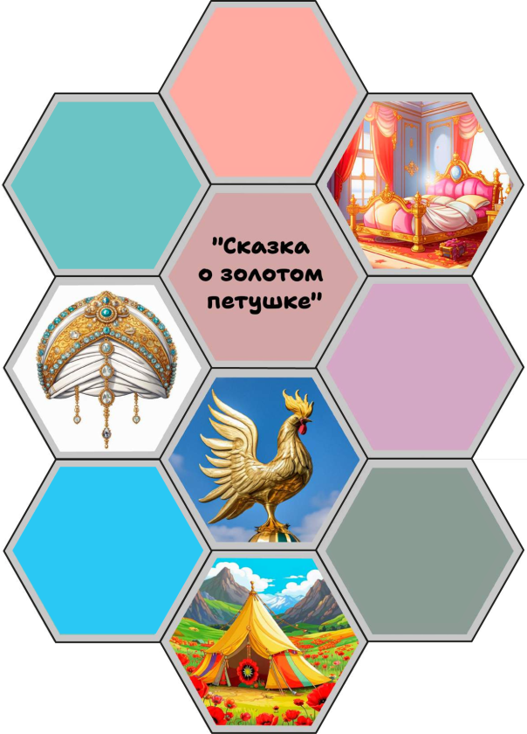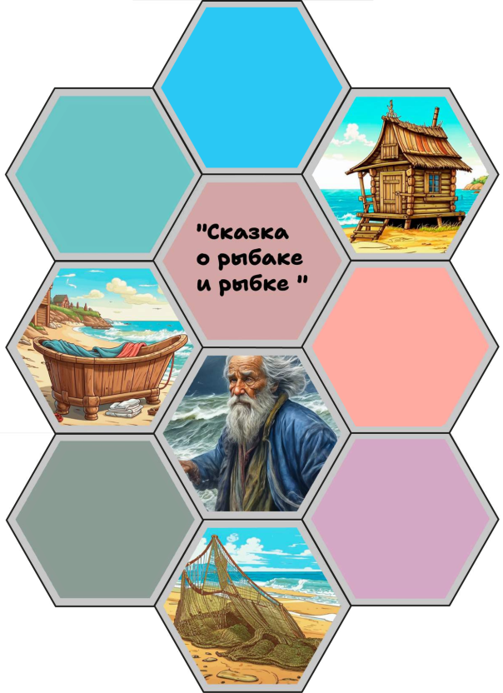

Приложение 2.

Интеллект-карта по сказке «Колобок»

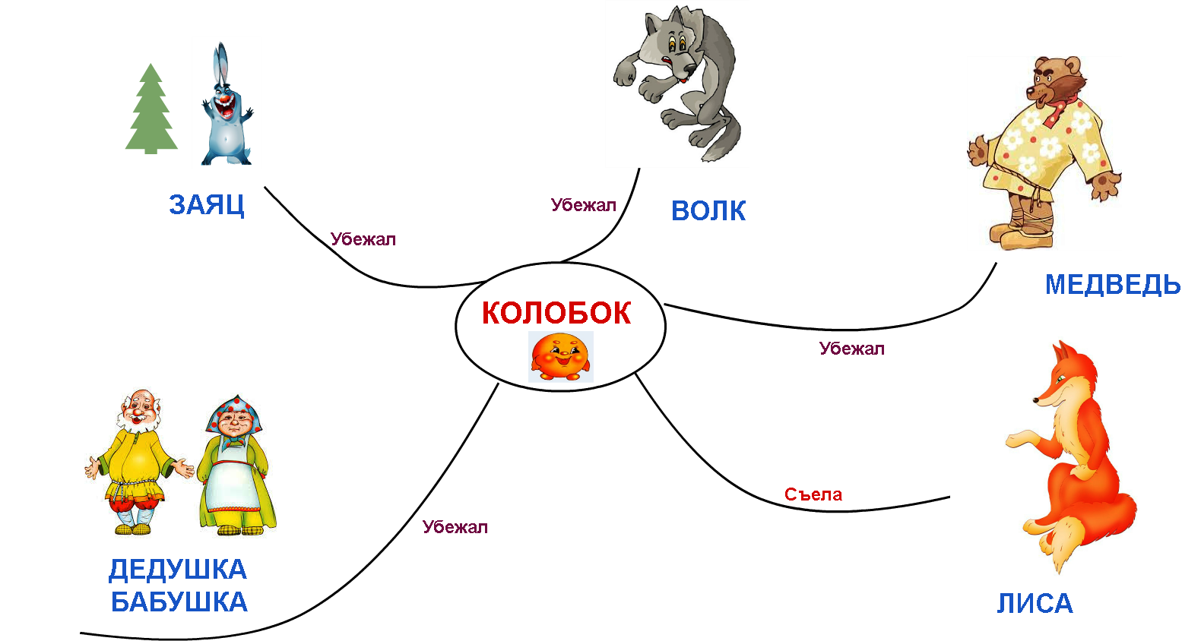

Приложение 3.

Виртуальная экскурсия «Первая охота»

